SALA DE 5 AÑOS

Conciencia Corporal: Equilibrio y desplazamientos con dificultad

Juego de la Tela de Araña:

Consiste en armar una telaraña con sillas o banquitos y lo que tengas en casa, hilo, soga, lanas, tela, etc., para atravesar por ella.  Estimula el equilibrio y la flexibilidad, aumentando el control del propio cuerpo. Se pueden agregar obstáculos como un muñeco o tiras de papel o tela que no se deban tocar al pasar por el camino.

Les dejo un ejemplo:

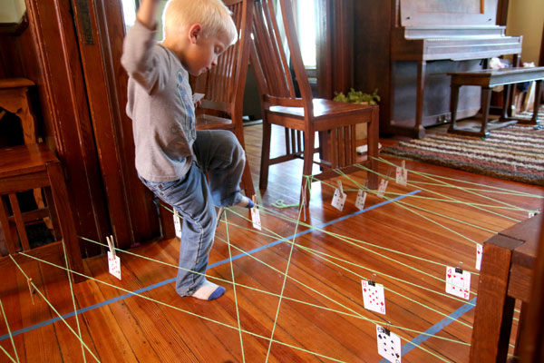

IMPORTANTE!!!! SIEMPRE LAVARSE BIEN LAS MANOS Y NO SALIR DE CASA!! NOS CUIDAMOS ENTRE TODOS